
Вести Ташаринского
сельсовета
ВЫПУСК № 29 | 13 ноября 2024 года

Периодическое печатное издание органа местного самоуправления Ташаринского сельсовета Мошковского района Новосибирской области

По обращению гражданина прокуратурой района проведена проверка в ГБУЗ НСО "Мошковская ЦРБ" по факту осуществления вакцинации несовершеннолетнего ребёнка без согласия родителей. В ходе проверки, доводы обращения подтвердились, в связи с чем, прокуратурой района главному врачу ГБУЗ НСО "Мошковская ЦРБ" внесено представление об устранении нарушений законодательства об охране жизни и здоровья детей. Представление рассмотрено, удовлетворено. К виновному лицу применено дисциплинарное взыскание в виде выговора.

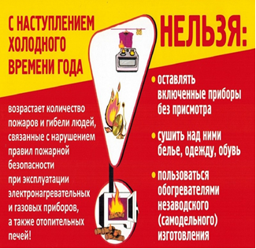 | 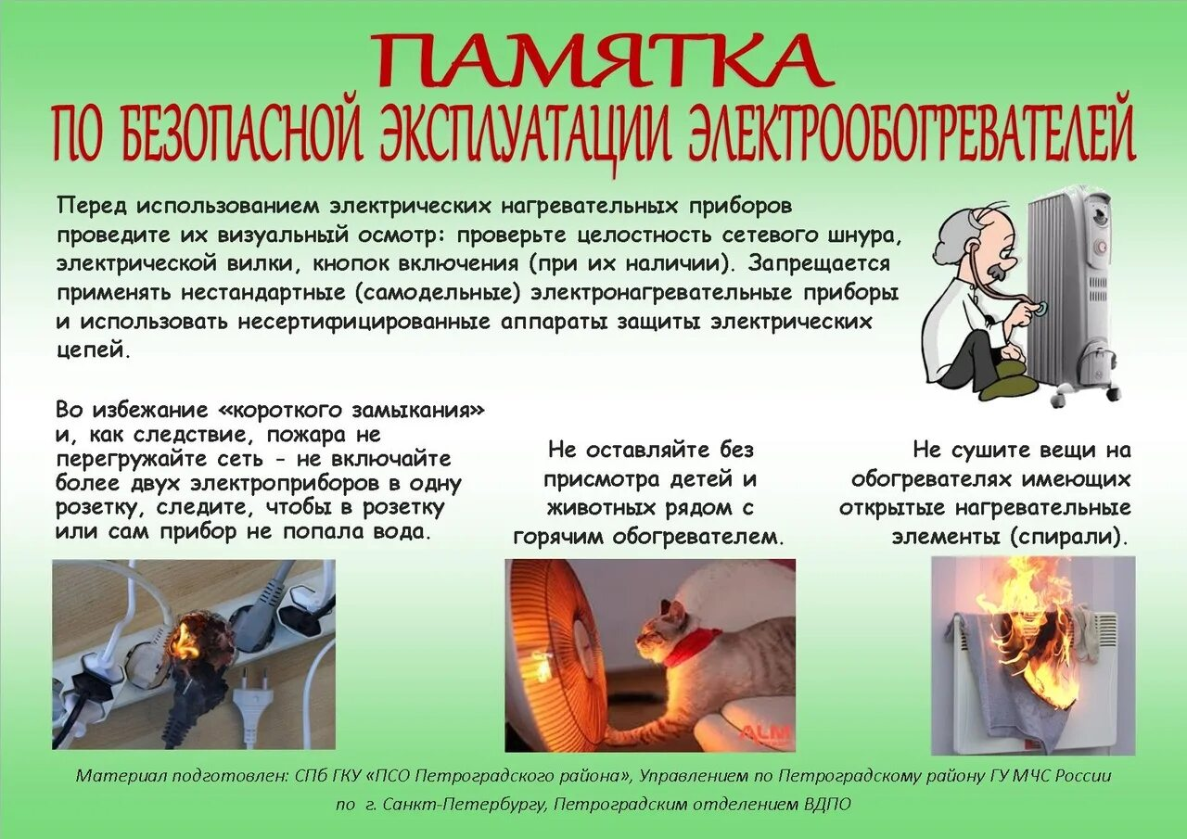

дитель — администрация Ташаринского сельсовета Мошковского района  Новосибирской области  Телефон: (383-48) 41-123  Факс: (383-48) 41-123  Email: tashara2008@yandex.ru  Для писем:  633156, Новосибирская область, Мошковский района, с.Ташара,  ул. Гагарина, 1б | Редакционный совет: Филимонов В.В., Раунио Т.В., Водянова Г.Л.Логинова О.Х, Рыбакова Е.А.  Основана Постановлением от 24.01.2014 № 6. Тираж: 100 экз.  Газета распространяется бесплатно. Все выпуски газеты можно найти на официальном сайте администрации Ташаринского сельсовета Мошковского района Новосибирской области | ТЕЛЕФОНЫ ЭКСТРЕННЫХ СЛУЖБ  Пожарная охрана  (383-48) 21-101, 41-187 Полиция(383-48) 21-102 Скорая помощь(383-48) 21-103  ЕДДС  (383-48) 21-655  Электросети  (383-48) 21-218  Газовая-служба  (383-48) 21-527

